Méthode de détection des pièges :

Les pièges à détecter sont matérialisés par des cubes rouges d'un mètre de côté. En découle naturellement la nécessité de développé un algorithme pouvant détecter ces cubes rouges. Comme le challenge se déroulera dans un milieu naturel/forestier, les cubes rouges devraient être les seuls objets rouges ayant une taille de cet ordre là. Nous voulons alors un algorithme qui prend en entrée le flux vidéo d'un satellite et dans le cas des satellites aériens sa position et en particulier son altitude et renvoie la position d'un piège s'il en détecte un, ou au moins si un cube est détecté ou non. L'algorithme est écrit en Python et utilise la bibliothèque OpenCV pour la gestion des images.

Fonction detec_image :

Le cœur de l'algorithme est la fonction detec_image. Elle prend en entrée une image et sort l'image avec l'éventuel cube rouge détecté, l'image auquel on a appliqué un seuil de couleur (blanc si c'est dans une certaine zone de couleur, noir sinon) et enfin les centres des cubes détectés. Cette fonction est structurée de la manière suivante :
- on change le format des couleurs d'un format RGB vers HSV (cf plus loin). Ce format permet d'être moins dépendant des conditions de luminosité.
  - on prend l'image convertie et on applique le filtre de couleur, i.e pour chaque pixel on vérifie s'il est dans la zone de couleur qu'on souhaite. Si oui le pixel est mis en blanc sinon on le met en noir.
  - L'image filtrée présente des zones blanches dont on calcul les enveloppes convexes
  - on parcourt ces enveloppes convexes et on garde uniquement celle ayant une taille convenable avec ce qui est attendu. Par exemple pour un satellite aérien avec une altitude connue on peut prédire la taille des cubes sur l'image.
  - Nous avons alors nos pièges on renvoie l'image seuil, l'image de départ sur laquelle on dessine les enveloppes conservées et les coordonnées en pixel de ces enveloppe.

Reste de l'algorithme :

Le reste de l'algorithme est plus simple, on prend le flux vidéo envoyé par une caméra et on le traite image par image. On peut régler les paramètres suivants : le nombre d'images par seconde du flux qu'il faut traiter, en effet il n'est pas nécessaire de traiter toutes les images, on peut alors en sauter et accélérer l'algorithme. La zone de couleur à traiter, la taille de l'objet à détecter, la distance entre le satellite et l'objet (surtout pour les drones), une taille de référence en pixel qui dépend de la caméra, et la tolérance sur la taille de objets à détecter. Nous pouvons alors soit afficher le flux vidéo avec les pièges détectés entourés, soit afficher la vidéo seuil ou alors uniquement garder les coordonnées des centres des cubes détectés.

Échelle de couleur :

Le point le plus compliquée de cette partie est le fait que les couleurs changent en fonction de la luminosité ambiante. Une couleur peut être perçue comme rouge dans un certain contexte et marron dans un autre si l'on ne prend pas en compte la luminosité ambiante. Un moyen de pallier cette difficulté est de choisir une échelle de couleur appropriée. Au lieu de prendre l'échelle classique RGB qui décompose les couleurs en trois composante rouge verte et bleue. Nous avons choisi l'échelle HSV ( teinte, saturation, luminosité ). Ceci permet de nous affranchir en partie du problème. Si on prend un rouge donné et que la luminosité varie, seul la composante luminosité varie. Il reste cependant beaucoup de problème par exemple la cas d'une lumière non blanche en fin de journée par exemple.

Roue HSV.
H,S et V sont encodées par trois entiers dans opencv, H variant de 0 à 179, S et V de 0 à 255. Le rouge se trouve pour H proche de 0 (rouge qui tire vers le orange) et proche de 179 (rouge qui tire vers le violet). Une zone où l'on considère que l'on a du rouge est alors de la forme :

H ∈ [0,8] ∪ [170,179]
S ∈ [100,255]
V ∈ [90,155]

Ces valeurs sont celles utilisées pour les tests mais peuvent être changé en fonction des conditions.

Tests :

Les tests ont été fait à partir de vidéos enregistrées sur téléphone pour pouvoir garder une trace. Les vidéos sont ensuite données à l'algorithme qui les traites comme un flux vidéo. On recostruit ensuite les vidéos en sorties (avec le contour et la vidéo seuil) et on les enregistre. Voici quelques captures d'écran des vidéos en sortie :
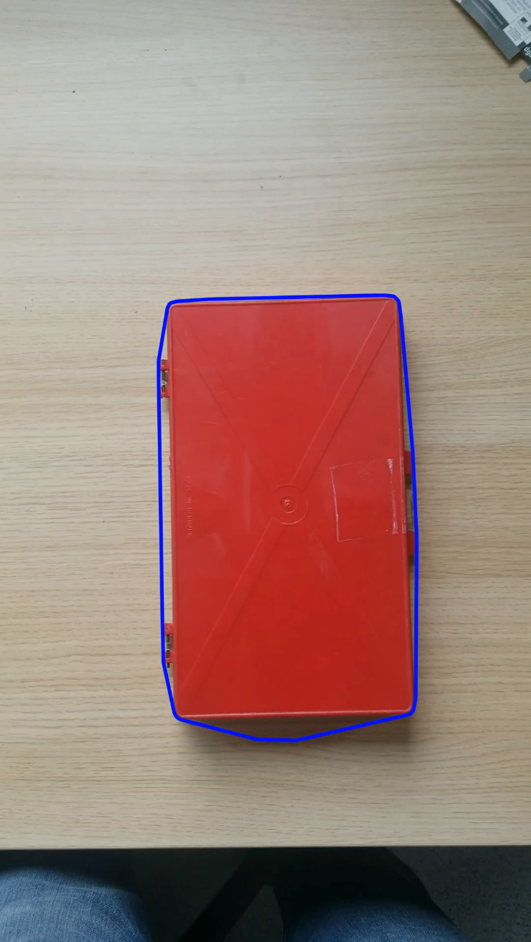
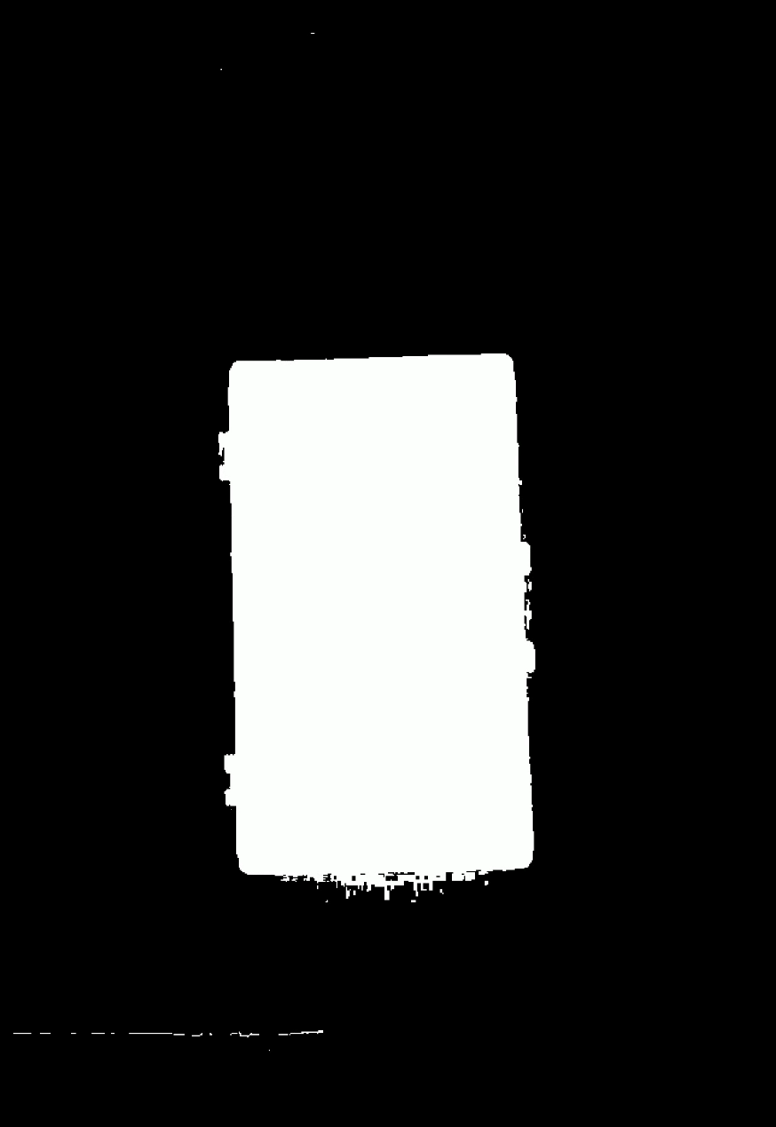

À gauche le capture d'écran de la vidéo de sortie, le trait bleu est l'enveloppe convexe qui entoure la zone rouge détectée. À droite nous avons l'image seuil. Nous avons également fait des tests en extérieur pour vérifier la robustesse aux changements de luminosité. Cela permet aussi de vérifier que la discrimination selon la taille fonctionne :
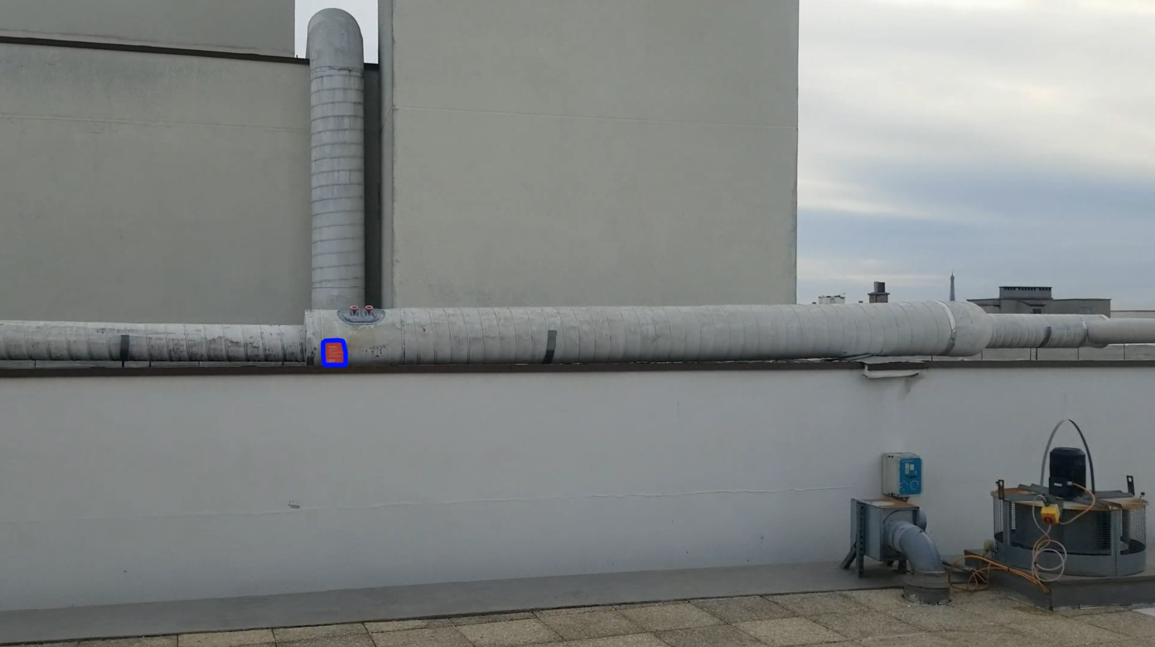
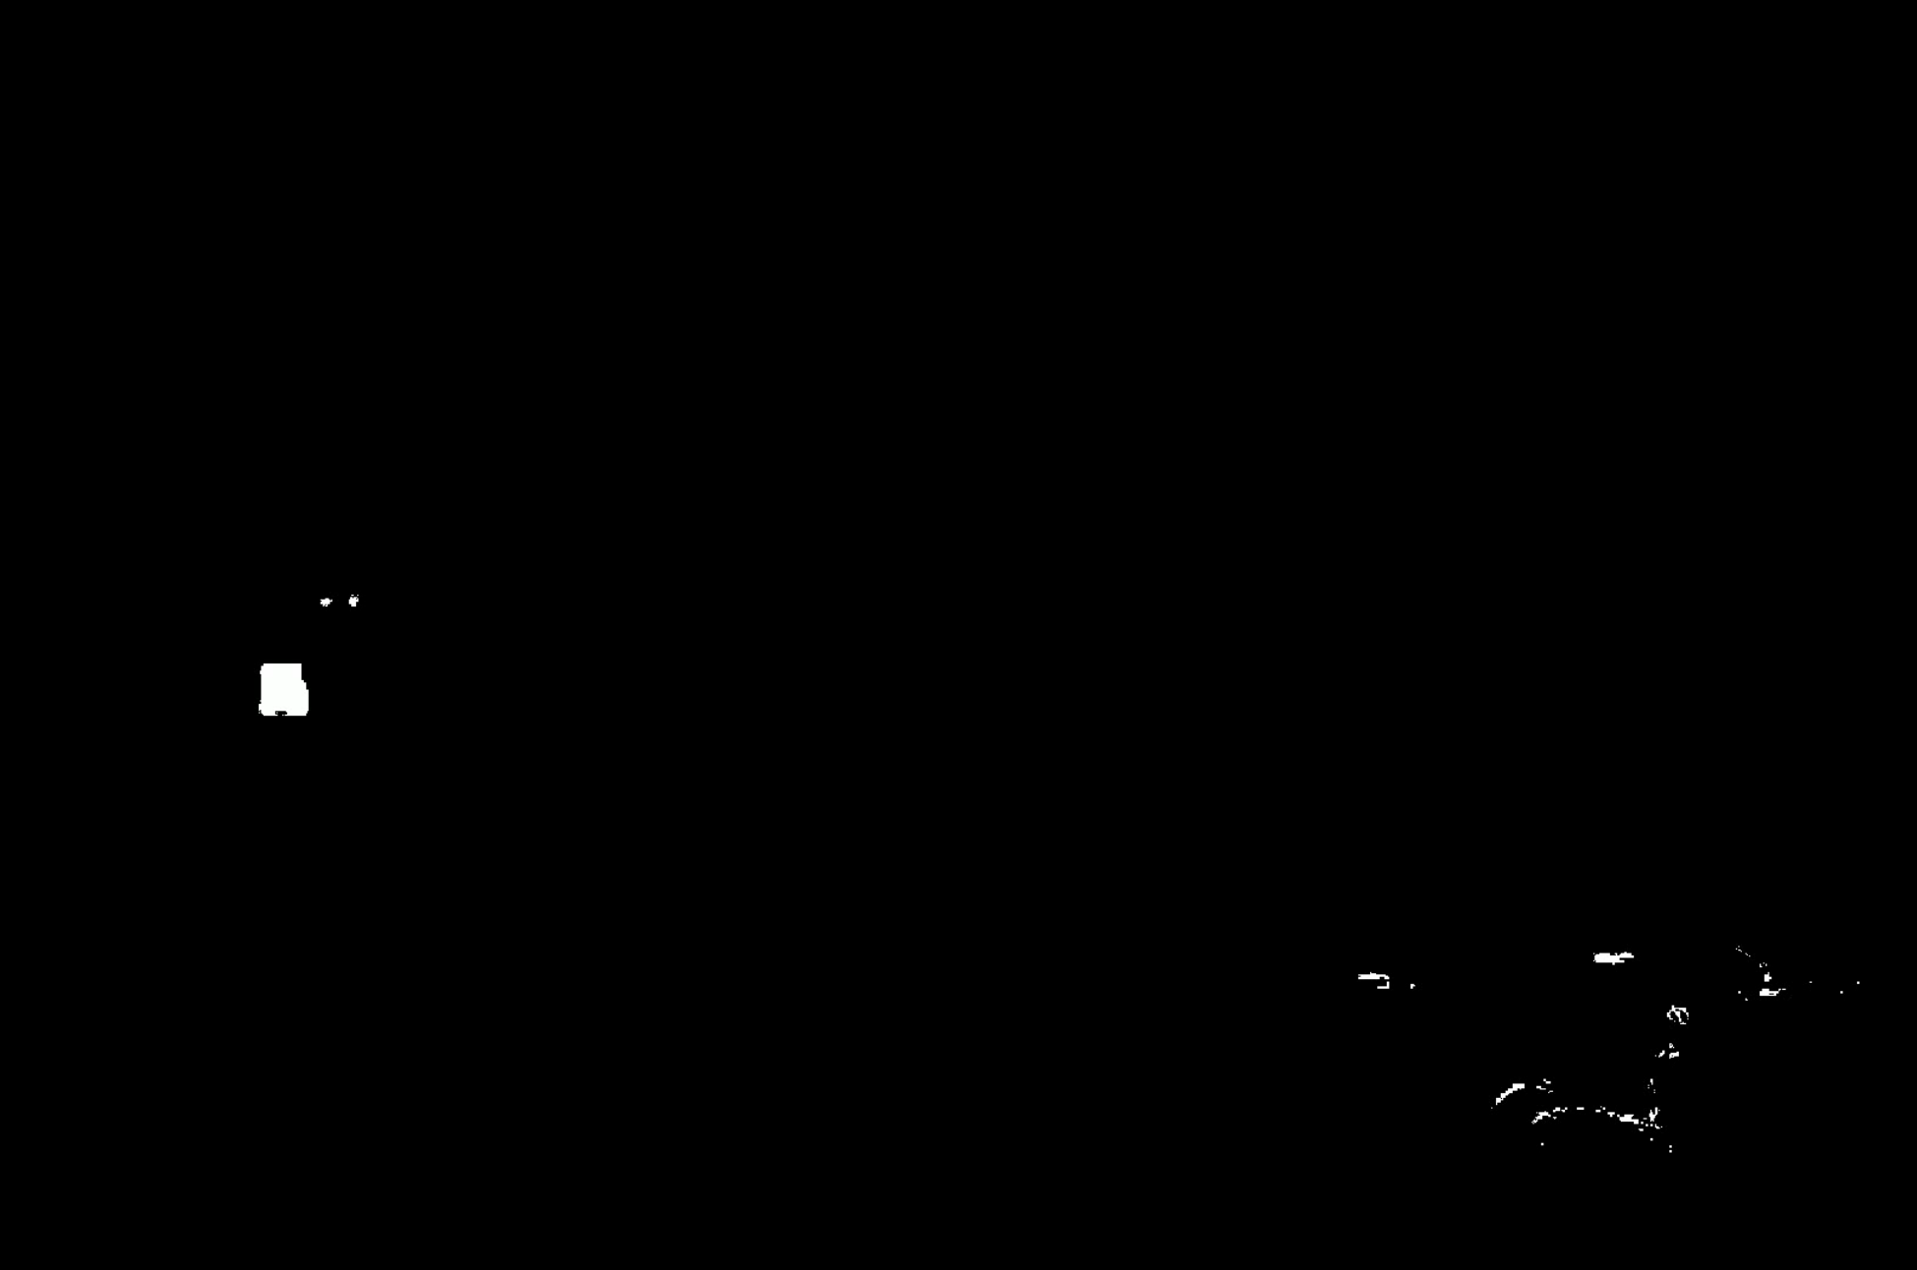

On voit que l'algorithme fonctionne également en extérieur. Sur l'image seuil on voit qu'il y a plusieurs zones rouges qui ne sont pas entourées, en effet elles n'ont pas une taille cohérente avec ce qui était demandé, ici détécter une zone d'environ 30cm de côté à 5m.

L'algorithme n'est cependant pas parfait. Il pourrait être judicieux d'employer des méthodes adaptatives (comme la méthode bayésiennes) qui prennent en compte le contexte de l'image pour reconnaître les couleurs, en effet un rouge perçu peut ne pas être rouge du tout. Par exemple dans l'illusion d'optique célèbre ci-dessous les fraises sont grises alors qu'elles sont perçues comme rouge.

